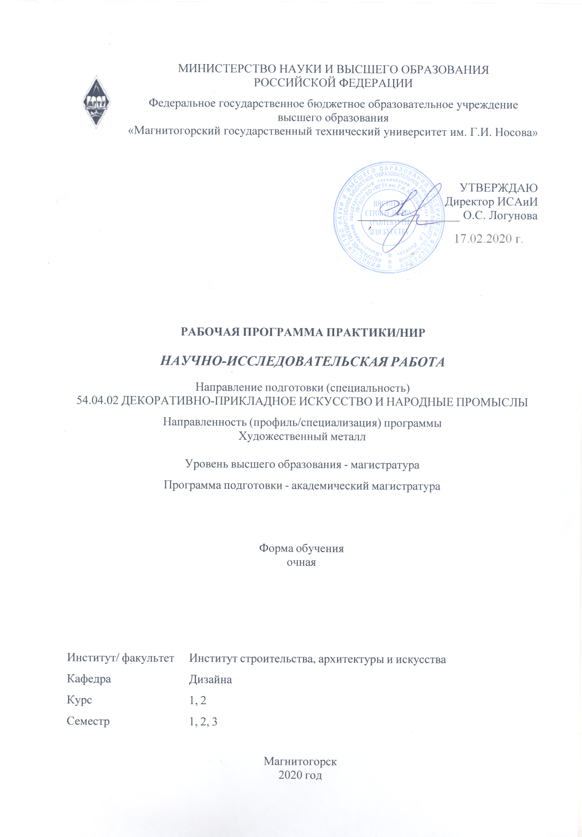

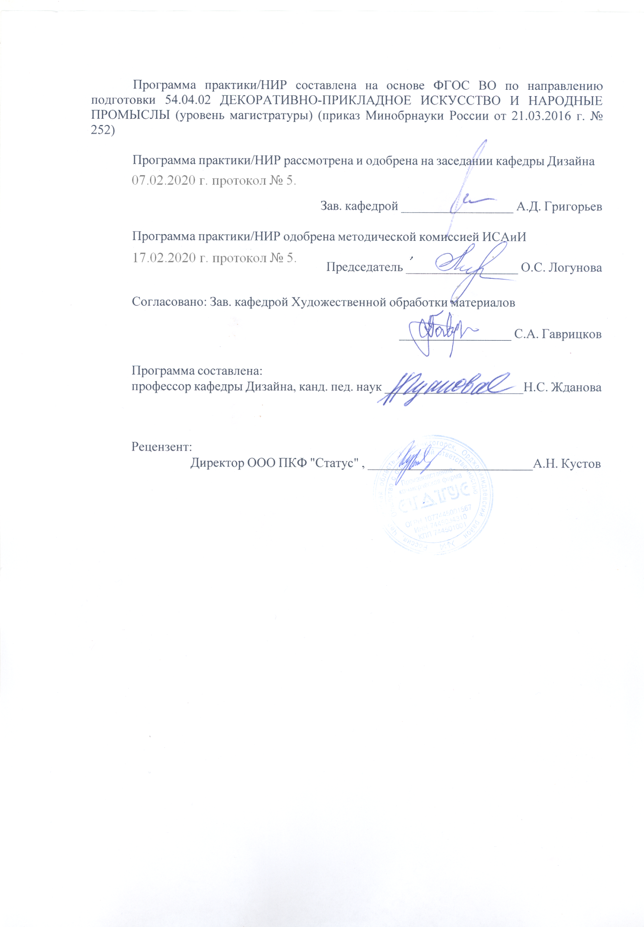

|  |  |
| --- | --- |
| **1** **Цели** **практики/НИР** | |
| Целью научно-исследовательской работы магистра является овладение студентами компетенциями по самостоятельной организации и проведению научных исследований в области декоративно-прикладного искусства и народных промыслов. | |
| **2** **Задачи** **практики/НИР** | |
| 1.Обеспечить студентов навыками научно-исследовательской деятельности: планирование научного исследования, сбор информации и ее обработки, фиксирования и обобщения полученных результатов;  2. Научить студентов представлять итоги проделанной научно-исследовательской работы в виде отчетов, рефератов, научных статей, оформленных с использованием современных художественных средств редактирования;  3. Научить выбирать необходимые методы научного исследования и творческого исполнения проектов исходя из задач конкретного научного исследования, либо художественного творчества;  4.Способствовать формированию научно-исследовательской культуры магистранта. | |
|  |  |
| **3** **Место** **практики/НИР** **в** **структуре** **образовательной** **программы** | |
| Для прохождения практики/НИР необходимы знания (умения, владения), сформированные в результате изучения дисциплин/ практик: | |
| В процессе научно-исследовательcкой работы магистранты используют знания, умения и компетенции, сформированные в ходе изучения в предыдущих семестрах следующих дисциплин: «История и методология декоративно-прикладного искусства и народных промыслов», «Философские проблемы науки и техники», «Проектирование и выполнение проекта в материале», | |
| Знания (умения, владения), полученные в процессе прохождения практики/НИР будут необходимы для изучения дисциплин/практик: | |
| Организация и управление деятельностью художественных предприятий | |
| Современные проблемы декоративно-прикладного искусства и народных промыслов | |
| Современное формообразование объектов декоративно-прикладного искусства | |
| Научно-исследовательская работа | |
| Подготовка к сдаче и сдача государственного экзамена | |
| Производственная-преддипломная практика | |
|  |  |
| **4** **Место** **проведения** **практики/НИР** | |
| Магнитогорский государственный технический университет им. Г.И. Носова | |
| Способ проведения практики/НИР: стационарная | |
| Практика/НИР осуществляется дискретно | |
|  |  |
| **5** **Компетенции** **обучающегося,** **формируемые** **в** **результате** **прохождения**  **практики/НИР** **и** **планируемые** **результаты** **обучения** | |
| В результате прохождения практики/НИР обучающийся должен обладать следующими компетенциями: | |
| Структурный  элемент  компетенции | Планируемые результаты обучения |
|  |
| ОПК-1 способностью к самостоятельному обучению новым методам исследования, к изменению научного и научно-производственного профиля своей профессиональной деятельности | |

|  |  |
| --- | --- |
| Знать | условия изменения научного и научно-производственного профиля своей профессиональной деятельности |
| Уметь | -осваивать новые методы исследования, к изменять научный и научно-производственный профиль своей профессиональной деятельности. |
| Владеть | -способностью к самостоятельному обучению новым методам исследования, к изменению научного и научно-производственного профиля своей профессиональной деятельности. |
| ПК-6 обладанием навыками научно-исследовательской деятельности (планирование научного исследования, сбор информации и ее обработки, фиксирования и обобщения полученных результатов), способностью представлять итоги проделанной научно- исследовательской работы в виде отчетов, рефератов, научных статей, оформленных с использованием современных художественных средств редактирования и печати, а также владением опытом публичных выступлений с научными докладами и сообщениями | |
| Знать | -последовательность организации научно-исследовательской деятельности (планирование научного исследования, сбор информации и ее обработки, фиксирования и обобщения полученных результатов), приемы представления итогов проделанной научно-исследовательской работы в виде отчетов, рефератов, научных статей, оформленных с использованием современных художественных средств редактирования и печати, а также приемы публичных выступлений с научными докладами и сообщениями. |
| Уметь | -организовывать научно-исследовательскую деятельность (планирование научного исследования, сбор информации и ее обработки, фиксирования и обобщения полученных результатов), представлять итоги проделанной научно-исследовательской работы в виде отчетов, рефератов, научных статей, оформленных с использованием современных художественных средств редактирования и печати, а также публично выступать с научными докладами и сообщениями. |
| Владеть | -обладанием навыками научно-исследовательской деятельности (планирование научного исследования, сбор информации и ее обработки, фиксирования и обобщения полученных результатов), способностью представлять итоги проделанной научно- исследовательской работы в виде отче-тов, рефератов, научных статей, оформленных с использованием современных художественных средств редактирования и печати, а также владением опытом публичных выступлений с научными докладами и сообщениями |
| ПК-7 способностью выбирать необходимые методы научного исследования и творческого исполнения, а также модифицировать существующие и разрабатывать новые методы, исходя из задач конкретного научного исследования, либо художественного творчества | |
| Знать | -о необходимости выбора методов научного исследования и творческого исполнения, о модификации существующих и разработке новых методов, исходя из задач конкретного научного исследования, либо художествен-ного творчества; |

|  |  |
| --- | --- |
| Уметь | - выбирать необходимые методы научного исследования и творческого исполнения, а также модифицировать существующие и разрабатывать новые методы, исходя из задач конкретного научного исследования, либо художественного творчества; |
| Владеть | - способностью выбирать необходимые методы научного исследования и творческого исполнения, а также модифицировать существующие и разрабатывать новые методы, исходя из задач конкретного научного исследования, либо художественного творчества. |

|  |  |  |  |  |  |
| --- | --- | --- | --- | --- | --- |
| **6.** **Структура** **и** **содержание** **практики/НИР** | | | | | |
| Общая трудоемкость практики/НИР составляет 19 зачетных единиц 684 акад. часов, в том числе:  – контактная работа – 12,9 акад. часов:  – самостоятельная работа – 671,1 акад. часов; | | | | |  |
| №  п/п | Разделы (этапы) и содержание практики | Семестр | Виды работ на практике,  включая самостоятельную работу | Код компетенции | |
| 1. | Ознакомительный | 1 | Знакомство с методическими рекомендациями по организации, проведению и формам отчета по научно-исследовательской работе | ПК-6, ПК-7 | |
| 1. | Ознакомительный | 1 | Выбор и обоснование направления исследования | ПК-6, ПК-7 | |
| 1. | Ознакомительный | 1 | Изучение библиографических источников по теме исследования | ПК-6 | |
| 1. | Ознакомительный | 1 | Выявление актуальности выбранной темы исследования | ПК-6 | |
| 1. | Ознакомительный | 1 | Классификация библиографических источников по выявленным проблемам | ПК-6 | |
| 1. | Ознакомительный | 1 | Определение понятийного аппарата исследования | ОПК-1, ПК-6 | |
| 2. | Критериальный этап | 2 | Изучение библиографических источников по теме исследования | ОПК-1, ПК-6, ПК-7 | |
| 2. | Критериальный этап | 2 | Разработка социологического материала для изучения потребителя | ОПК-1, ПК-6, ПК-7 | |
| 2. | Критериальный этап | 2 | Проведение социологической части исследования. | ОПК-1, ПК-6, ПК-7 | |
| 2. | Критериальный этап | 2 | Выбор и обоснование критериев и показателей для анализа и оценки изделий ДПИ или народных промыслов. | ОПК-1, ПК-6, ПК-7 | |
| 2. | Критериальный этап | 2 | Анализ полученных результатов и включение их в магистерскую диссертацию. | ОПК-1, ПК-6, ПК-7 | |
| 2. | Критериальный этап | 2 | Описание базовоых объектов, научное изложение полученных результатов после анализа и оценки. | ОПК-1, ПК-6, ПК-7 | |
| 2. | Критериальный этап | 2 | Подведение итогов проведенной работе | ОПК-1, ПК-6, ПК-7 | |
| 3. | Экспериментальный этап | 3 | Систематизация библиографических источников по теме исследования | ОПК-1, ПК-6, ПК-7 | |
| 3. | Экспериментальный этап | 3 | Дополнение и корректировка «Введения» | ОПК-1, ПК-6, ПК-7 | |
| 3. | Экспериментальный этап | 3 | Написание чистового варианта первой главы с выводами. | ОПК-1, ПК-6, ПК-7 | |
| 3. | Экспериментальный этап | 3 | Выступление с докладом на научно-практических семинарах и конференциях | ОПК-1, ПК-6, ПК-7 | |
| 3. | Экспериментальный этап | 3 | Научное изложение собственной точки зрения на проблемы анализа и оценки выбранных изделий ДПИ или | ОПК-1, ПК-6, ПК-7 | |

|  |  |  |  |  |
| --- | --- | --- | --- | --- |
|  |  |  | народных промыслов. |  |

|  |
| --- |
| **7** **Оценочные** **средства** **для** **проведения** **промежуточной** **аттестации** **по** **практике/НИР** |
| Представлены в приложении 1. |
|  |
| **8** **Учебно-методическое** **и** **информационное** **обеспечение** **практики/НИР** |
| **а) Основная литература:** |
| 1. Герасимова А. А. Использование орнаментальных композиций в технике перегородчатой эмали на металле и керамике [Электронный ресурс] : учебно- методическое пособие / А. А. Герасимова, И. П. Кочеткова ; МГТУ. - Магнитогорск : МГТУ, 2016. - 1 электрон. опт. диск (CD-ROM). - Режим доступа: https://magtu.informsystema.ru/uploader/fileUpload? name=2452.pdf&show=dcatalogues/1/1130176/2452.pdf&view=true. - Макрообъект.  2.Герасев В. А. Декоративно-прикладное искусство Урала [Электронный ресурс] : учеб-ное пособие / В. А. Герасев, В. В. Канунников ; МГТУ. - Магнитогорск : [МГТУ], 2017. - 199 с. : ил., фот. - Режим доступа: https://magtu.informsystema.ru/uploader/fileUpload? name=3261.pdf&show=dcatalogues/1/1137180/3261.pdf&view=true. - Макрообъект. - ISBN 978-5-9967-0917-5.  3.Жданов А. А. Организация научных исследований студентов в области формообразования мебели [Электронный ресурс] : учебно-методическое пособие / А. А. Жданов, Н. С. Жданова ; МГТУ. - Магнитогорск: МГТУ, 2017. - 1 электрон. опт. диск (CD-ROM). - Ре-жим доступа: https://magtu.informsystema.ru/uploader/fileUpload? name=2959.pdf&show=dcatalogues/1/1134849/2959.pdf&view=true. - Макрообъект.  5.Савва Л. И. Методология и методы научного исследования [Электронный ресурс] : учебное пособие / Л. И. Савва ; МГТУ. - Магнитогорск: МГТУ, 2016. - 1 электрон. опт. диск (CD-ROM). - Режим доступа: https://magtu.informsystema.ru/uploader/fileUpload? name=2667.pdf&show=dcatalogues/1/1131361/2667.pdf&view=true. - Макрообъект. |
|  |
| **б) Дополнительная литература:** |
| 1.Госудаственный экзамен по направлению подготовки 54.04.02 "Декоративно- прикладное искусство и народные промыслы" : учебное пособие [для вузов] / Н. С. Жданова, О. В. Вандышева, С. А. Гаврицков [и др.] ; Магнитогорский гос. технический ун-т им. Г. И. Носова. - Магнитогорск : МГТУ им. Г. И. Носова, 2020. - 1 CD-ROM. - ISBN 978-5-9967-1784-2. - Загл. с титул. экрана. - URL : https://magtu.informsystema.ru/uploader/fileUpload? name=4169.pdf&show=dcatalogues/1/1535313/4169.pdf&view=true (дата обращения: 25.09.2020). - Макрообъект. - Текст : электронный. - Сведения доступны также на CD- ROM. |
|  |
| **в) Методические указания:** |
| Жданова, Н.С. Организация и проведение научных исследований в области декоративно-прикладного искусства  Методические рекомендации для магистрантов направления 54.04.02 «Декоративно-прикладное искусство и народные промыслы» профиль «Художественный металл». Магнитогорск: МГТУ, 2020 – 19 с. |
|  |
| **г)** **Программное** **обеспечение** **и** **Интернет-ресурсы:** |
|  |

|  |  |  |  |  |  |  |
| --- | --- | --- | --- | --- | --- | --- |
| **Программное обеспечение** | | | | | | |
|  |  | Наименование ПО | № договора | | Срок действия лицензии | |
|  |  | MS Windows 7 Professional(для классов) | Д-1227-18 от 08.10.2018 | | 11.10.2021 | |
|  |  |
|  |  | MS Windows 7 Professional (для классов) | Д-757-17 от 27.06.2017 | | 27.07.2018 | |
|  |  | MS Office 2007 Professional | № 135 от 17.09.2007 | | бессрочно | |
|  |  | 7Zip | свободно распространяемое ПО | | бессрочно | |
|  |  |  |  |  |  |  |
| **Профессиональные базы данных и информационные справочные системы** | | | | | | |
|  | Название курса | | | Ссылка | |  |
|  | Электронная база периодических изданий East View Information Services, ООО «ИВИС» | | | https://dlib.eastview.com/ | |  |
|  |  |
|  | Национальная информационно-аналитическая система – Российский индекс научного цитирования (РИНЦ) | | | URL: https://elibrary.ru/project_risc. asp | |  |
|  | Поисковая система Академия Google (Google Scholar) | | | URL: https://scholar.google.ru/ | |  |
|  | Информационная система - Единое окно доступа к информационным ресурсам | | | URL: http://window.edu.ru/ | |  |
| **9** **Материально-техническое** **обеспечение** **практики/НИР** | | | | | | |
| Помещение для самостоятельной работы обучающихся.  Персональные компьютеры с пакетом MS Office, выходом в интернет и с доступом в электронную информационно-образовательную среду университета.  Помещение для хранения и профилактического обслуживания учебного оборудования.  Стеллажи для хранения учебно-наглядных пособий и учебно-методической документации. | | | | | | |

***ПРИЛОЖЕНИЕ 1***

**Оценочные** **средства** **для** **проведения** **промежуточной** **аттестации** **по** **НИР**

**1-3 семестры**

*Промежуточная аттестация по научно-исследовательской работе имеет целью определить степень достижения запланированных результатов обучения и проводиться в форме зачета с оценкой.*

*Обязательной формой отчетности обучающегося по НИР является письменный отчет. Цель отчета – сформировать и закрепить компетенции, приобретенные обучающимся в результате освоения теоретических курсов и полученные им при выполнении НИР.*

*Отчет включает титул, лист-задание, лист дневника и непосредственно листы текста, определенные на данный семестр.*

*Пример листа-задания*

**ЗАДАНИЕ**

на первый семестр

по научно-исследовательской работе

студента группы СДПм-?

_________________________________________________________________

ФИО студента

|  |  |  |  |
| --- | --- | --- | --- |
| № | Содержание этапа | Сроки выполнения | Результаты этапа |
| 1. | Знакомство с методическими рекомендациями по организации, проведению и формам отчета по научно-исследовательской работе | до 10 сентября | Участие в обсуждении темы «Актуальность научных исследований в области декоративно-прикладного искусства и НП» |
| 2. | Выбор и обоснование направления исследования | до 15 сентября | Утверждение темы исследования |
| 3. | Изучение библиографических источников по теме исследования | В течение семестра | Написание аннотаций по обязательным библиографическим источникам |
| 4. | Выявление актуальности выбранной темы исследования | до 15 октября | Тезисы в сборник материалов научно-практической конференции |
| 5. | Классификация библиографических источников по выявленным проблемам | В течение семестра | Классификационная таблица |
| 6. | Определение понятийного аппарата исследования | до 15 января | Написание первого варианта «Введения» |

Утвержденная тема исследования _____________________________________

__________________________________________________________________

Руководитель ______________________________________________________

ФИО преподавателя, степень, должность

*Пример листа-дневника*

**ДНЕВНИК**

на первый семестр

по научно-исследовательской работе

студента группы СДПм-?

_________________________________________________________________

ФИО студента

|  |  |  |  |  |
| --- | --- | --- | --- | --- |
| № | Виды деятельности | Сроки  выполнения | Подпись исполнителя | Подпись руководителя |
| 1 | Знакомство с методическими рекомендациями по организации, проведению и формам отчета по научно-исследовательской работе | до 10 сентября |  |  |
| 2. | Выбор и обоснование направления исследования | до 15 сентября |  |  |
| 3. | Изучение библиографических источников по теме исследования | в течение семестра |  |  |
| 4. | Выявление актуальности выбранной темы исследования | до 15 октября |  |  |
| 5. | Классификация библиографических источников по выявленным проблемам | в течение семестра |  |  |
| 6. | Определение понятийного аппарата исследования | до 15 января |  |  |

Утвержденная тема исследования _____________________________________

__________________________________________________________________

Руководитель ______________________________________________________

ФИО преподавателя, степень, должность

*Оценочными средствами для проведения промежуточной аттестации обучающихся по НИР выступают доклады на научно-исследовательских семинарах и конференциях разного уровня.*

*Написание статей примерно должно соответствовать этапам проведения научно-исследовательской работы. В первом семестре подаются тезисы на научно-практическую конференцию «Формирование предметно-пространственной среды современного города», проводимую ежегодно кафедрой дизайна МГТУ.*

*Во втором семестре пишется статья по истории и теории изучаемого объекта или научной проблемы. Например:*

*-Мода как фактор формирования современных ювелирных украшений;*

*-Сравнительный анализ бионического формообразования в ювелирном искусстве модерна;*

*- Исторические социально-экономические условия предпосылки развития художественного металла Урала.*

*В третьем семестре по проблеме определения критериев анализа или эстетической оценки. Например:*

*- Определение критериев оценивания современных ювелирных украшений из нетрадиционных материалов;*

*-Критерии оценивания эстетической ценности интерьерного художественного металла.*

*В четвертом семестре по выявленным традициям или тенденциям развития декоративно-прикладного искусства и народных промыслов, перспективам дальнейшего изучения заявленной проблемы. Например:*

*-Проблемы единства ювелирных украшений и костюма в облике современной женщины;*

*-Мода как основной фактор разнообразия стилистических направлений современных ювелирных украшений;*

*-Сохранение преемственности в русско-российской филиграни.*

***ПРИЛОЖЕНИЕ 2***

**ОРГАНИЗАЦИЯ И ПРОВЕДЕНИЕ НАУЧНЫХ ИССЛЕДОВАНИЙ**

**В ОБЛАСТИ ДЕКОРАТИВНО-ПРИКЛАДНОГО ИСКУССТВА**

Методические рекомендации для магистрантов направления 54.04.02 «Декоративно-прикладное искусство и народные промыслы»

профиль «Художественный металл»

**ВВЕДЕНИЕ**

Научные исследования в искусстве являются частью общих тенденций развития человеческой культуры. Человек попытался примерить научные методы почти ко всем сферам своей деятельности: религии, политике искусству, и т.д. Искусствоведение, конечно, зародилось не в ХХ веке, его основы нужно искать еще в эпохе Возрождения. Однако именно сейчас сложились основные методологические подходы к решению многих искусствоведческих проблем. Нельзя сказать, что все проблемы решены, многие только обрисованы в общих чертах, а у других только вырисовываются контуры. Многие явления еще не определили своих границ, некоторые использования носят частичный, хаотичный и нецеленаправленный характер.

Появление магистерских исследований в области декоративно-прикладного искусства – современный путь расширения и углубления искусствоведения. Перед магистрантами ставятся задачи выявления наболевших проблем и поиск их решения.

Декоративно-прикладное искусство собирательный термин, условно объединяет два обширных рода искусств: [декоративное](https://ru.wikipedia.org/wiki/%D0%94%D0%B5%D0%BA%D0%BE%D1%80%D0%B0%D1%86%D0%B8%D1%8F) и прикладное (утилитарное). В отличие от произведений [изящного искусства](https://ru.wikipedia.org/wiki/%D0%98%D0%B7%D1%8F%D1%89%D0%BD%D1%8B%D0%B5_%D0%B8%D1%81%D0%BA%D1%83%D1%81%D1%81%D1%82%D0%B2%D0%B0), предназначенных для эстетического наслаждения и относящихся к чистому искусству, многочисленные проявления декоративно-прикладного творчества могут иметь практическое употребление в повседневной жизни.

Традиционно декоративно-прикладное искусство связано с таким явлением художественной культуры как «народные промыслы» и «ремесла». Народные промыслы - это форма народного творчества, в которой отчетливо прослеживаются традиционные травы и ценности того или иного народа. Промысел сочетал производство повседневных предметов быта с высокохудожественными способами их изготовления и украшения.

Методы, применяемые в научных исследованиях декоративно-прикладном искусстве можно разделить на две большие группы: те, которые применяются во многих областях научной деятельности и те, которые характерны только для искусствоведения. Исследования в области декоративно-прикладного искусства осуществляются с использованием комплекса методов.  Традиционно считается, что началом исследования является анализ - теоретический, связанный с изучением различных теоретических источников. Однако, он не может эффективно использоваться без сравнения. Все прочитанное, обязательно сравнивается между собой. Специфической особенностью исследований в области декоративно-прикладного искусства является анализ и сравнение иллюстраций с изображениями объектов ДПИ. Если же эти объекты изучаются в музеях или на производстве, то здесь включается метод наблюдения. Таким образом, складывается комплекс взаимосвязанных и подчас неразделимых методов, позволяющих провести глубокое исследование.

Изучение объектов декоративно-прикладного искусства и народных промыслов осуществляется в соответствии с делением всего процесса обучения на четыре этапа:

1.Ознакомительный;

2.Критериальный;

3.Экспериментальный;

4.Итоговый.

Эти этапы совпадают с учебными семестрами, что во многом облегчает работу магистров, им становится понятным, что следует делать в каждом семестре и чем следует отчитываться. Работа по календарным срокам позволяет выполнить магистерское исследование без спешки, а значит более качественно.

**ОСНОВНАЯ ЧАСТЬ**

**2.1. Методические рекомендации по ознакомительному этапу**

Первый семестр – ознакомительный этап, состоит из четырех взаимосвязанных частей, представленных в таблице 1.

*Табл. 1*

|  |  |  |  |
| --- | --- | --- | --- |
| № | Содержание этапа | Сроки выполнения | Результаты этапа |
| 1. | Знакомство с методическими рекомендациями по организации, проведению и формам отчета по научно-исследовательской работе | до 10 сентября | Участие в обсуждении темы «Актуальность научных исследований в области декоративно-прикладного искусства и НП» |
| 2. | Выбор и обоснование направления исследования | до 15 сентября | Утверждение темы исследования |
| 3. | Изучение библиографических источников по теме исследования | В течение семестра | Написание аннотаций по обязательным библиографическим источникам |
| 4. | Выявление актуальности выбранной темы исследования | до 15 октября | Тезисы в сборник материалов научно-практической конференции |
| 4. | Классификация библиографических источников по выявленным проблемам | В течение семестра | Классификационная таблица |
| 5. | Определение понятийного аппарата исследования | до 15 января | Написание первого варианта «Введения» |

Все начинается со знакомства с планом-заданием на семестр, а также с методической литературой по организации и проведению научно-исследовательской работы.

Выбор темы и ее обоснование. Тема может быть предложена самим магистрантом, а может быть выбрана из списка, предложенного кафедрой. Предложение собственной темы должно сопровождаться четкой аргументацией: опыт работы или достаточное изучение этого вопроса, наличие своей точки зрения или оригинального суждения другого автора, которое следует уточнить или опровергнуть. Перечень тем, которые предлагаются студентам, как правило, совпадает с научными приоритетами кафедры и ее преподавательского состава.

Научное исследование в области декоративно-прикладного искусства и народных промыслов могут быть направлены на изучение:

- истории развития отдельных видов ДПИ и народных промыслов;

-своеобразие проявления определенных стилей и стилевых направлений, в которых были созданы и существовали объекты ДПИ;

- национальных особенностей искусства той или иной страны, поскольку часто историко-художественные традиции определяют облик современных изделий декоративно-прикладного искусства;

-возможностей сохранения или реанимацию тех или иных народных промыслов;

-современных тенденций развития декоративно-прикладного искусства и народных промыслов.

Они могут быть посвящены сравнительному анализу предметов прошлого и настоящего с прогнозом на будущее их развитие, в этом случае важно определить исторические, социально-экономические и художественные условия успешного существования.

Для обоснования выбора темы необходимо хотя бы обзорно познакомиться с библиографическими источниками по теме исследования. Простой просмотр и чтение мало что дают, необходимо письменная фиксация прочитанного материала. Традиционно студенты пишут аннотаций – краткое изложение смысла, прочитанного и точки зрения автора на тот или иной вопрос.

Написанные аннотации позволяют осуществить первичную классификацию их для обзора литературы и обоснования актуальности выбранной темы во «Введении». Все прочитанные источники делятся вначале на четыре группы:

-методология научных исследований в области декоративно-прикладного искусства и народных промыслов;

-история декоративно-прикладного искусства и народных промыслов;

-современное состояние декоративно-прикладного искусства и народных промыслов;

-обзор источников по описанию предмета исследования.

Эти четыре группы всегда корректируются под тему исследования, Вначале они содержат разное количество источников. Пример выполнения такой таблицы в приложении. I.

Написание первого варианта «Введения» всегда очень трудная задача, но ее необходимо преодолеть, хотя бы для того, чтобы иметь представление на какие вопросы предстоит в будущем отвечать. Введение пишется в строгой последовательности с соблюдением общепринятой структуры. В начале «Введения» всегда обосновывается актуальность выбранной темы, в которой необходимо показать, что было изучено до Вас, а что еще только предстоит изучить. Написание «Введения» будет тем активней продвигаться, чем интенсивней будет читаться и прорабатываться научная литература, поэтому магистрантов учат писать аннотации на научные источники. Сначала их пишут отдельно, а потом вносят в текст диссертации. Во введении чаще всего дают только сноски или указывают имена и фамилии авторов.

Одновременно, в этом процессе чтения магистрант будет знакомиться, и осваивать научную лексику, определяться с понятийным аппаратом исследования. Иногда полезно просто разобрать очень емкие предложения с точки зрения логики русского языка.

Сама формулировка «первый вариант» говорит о том, что в будущем большая часть этого «Введения» будет переделана, однако, именно он дает серьезный настрой на будущую работу. Психологи давно заметили, что самое трудное «заполнить чем-нибудь» белый лист, дальше можно со смыслом вносить изменения.

**2.2.** **Методические рекомендации по критериальному этапу**

Второй семестр –критериальный этап, имеющий такое название, потому что за это время студенту необходимо изучить и понять, как осуществляется оценка изделий декоративно-прикладного искусства и народных промыслов.

*Табл.2*

|  |  |  |  |
| --- | --- | --- | --- |
| № | Содержание этапа | Сроки выполнения | Результаты этапа |
| 1. | Изучение библиографических источников по теме исследования | в течение семестра | Написание первого параграфа первой главы магистерской диссертации |
| 2. | Разработка социологического материала для изучения потребителя | до 15 марта | Разработанные анкеты, опросы, планы интервью |
| 3. | Проведение социологической части исследования. | до 1 апреля | Данные анкетирования, бесед, интервьюирования. |
| 4. | Выбор и обоснование критериев и показателей для анализа и оценки изделий ДПИ или народных промыслов. | до 15 апреля | Создание критериальной таблицы и определение уровней художественной ценности базовых объектов. |
| 5. | Анализ полученных результатов и включение их в магистерскую диссертацию. | до 15 мая | Статья в сборник материалов научно-практической конференции |
| 6. | Описание базовоых объектов, научное изложение полученных результатов после анализа и оценки. | до 1 июня | Публикация статьи или выступление с докладом на научно-практических семинарах и конференциях. |
| 7. | Подведение итогов проведенной работе | до 15 июня. | Публикация статьи и выступление с докладом на научно-практических семинарах и конференциях |

Для анализа и оценки художественных изделий необходимо хорошее знание потребителей, которое невозможно без социологического их исследования. В разных работах могут изучаться социальная принадлежность к той или иной группе, возрастные особенности потребителей, но чаще исследователя интересуют представления о целесообразности и красоте изделий декоративно-прикладного искусства, предпочтения и желания, с учетом которых проектируется современный интерьер. Особую методику используют при изучении эстетических ценностей и ценностных ориентаций потребителей по отношению к историческому наследию или произведениям настоящего времени.

Определение критериев, по которым и будет произведен анализ, составляет целый этап в магистерском исследовании. Для некоторых объектов – художественных произведений искусств - давно установлены критерии искусствоведения. Однако, для изделий художественной промышленности, могут применяться как критерии искусствоведения, так и критерии, разработанные в области дизайна. Однако, они требуют всегда корректировки и редко подходят для изделий народных промыслов.

Студент может воспользоваться чужой критериальной системой, но необходимо будет обосновать свой выбор. Значительно чаще студенты вынуждены разрабатывать критерии и показатели самостоятельно. Здесь много разных путей. Часто обращаются к опыту дизайна, где давно и хорошо обоснованы требования к проектируемому и изготовляемому объекту. Эти требования - функциональные, эргономические и эстетические – соответственно позволяют вывести три группы критериев.

Функциональные критерии определяют степень соответствия основному целевому назначению изделия. Степень применение можно характеризовать по условиям и возможностям использования: полностью соответствует, частично соответствует, не соответствует. Это соответствие может выступать в качестве показателей.

Эргономические критерии необходимы для анализа дальнейшей качественной деятельности человека, часто они определяются понятием «комфорт». Они включают в себя психологические и антропометрические критерии.

Эстетические критерии могут охватывать широкий спектр характеристик: цвет, стилеобразование, композиционное формообразование и т.д.. Последний критерий присутствует в каждом магистерском исследовании и часто определяет его новизну и оригинальность. Начинать надо с названия изделия, поскольку русский язык фиксирует именно функцию. Если здание называлось «Хрустальный дворец», то все его качества следует анализировать с учетом этих концептуальных слов.

Из теории композиции можно позаимствовать такие требования как обязательное наличие композиционного центра, сохранение целостного дизайнерского решения и превратить их в критерии с последующим определением показателей. Если речь идет о выявлении композиционного центра, то нужно говорить не просто о наличии или отсутствии его, а о тех средствах, которыми воспользовался разработчик для его выявления: симметрии или асимметрии, ритмических построениях, тоновой или цветовой паузе и т.д. Они могут стать показателями этих критериев.

Для объектов декоративно-прикладного искусства важны использованные материалы и оптимально выбранные технологии обработки этих материалов. Для изделий народных промыслов – следование традициям.

Критерии и показатели следует оформить в табличной форме, что сразу визуализирует их взаимосвязь, конкретизирует формулировки. Для магистерского исследования вполне достаточно 3-4 критерия, главное, чтобы они были существенными для этого вида изделий.

Критерии и показатели требуют своего научного обоснования, после которого начинается эмпирическое описание базового объекта. Эмпирическое описание — это фиксация средствами естественного или искусственного языка сведений об объектах, данных наблюдения и обмера изделия. С помощью описания чувственная информация переводится на язык понятий, знаков, схем и цифр.

Описание проведенной работы может стать основой научной статьи или публичного выступления. Для выступлений на научно-исследовательских семинарах и научно-практических конференциях необходимо готовить не только тексты, но и презентации, которые позволят сделать излагаемый материал более понятным.

**2.3. Методические рекомендации по экспериментальному этапу**

Третий семестр – экспериментальный этап – проверка выбранных критериев и полученных данных.

*Табл.3*

|  |  |  |  |
| --- | --- | --- | --- |
| № | Содержание этапа | Сроки выполнения | Результаты этапа |
| 1. | Систематизация библиографических источников по теме исследования | В течение семестра | Дополнение библиографического списка использованных источников. |
| 2. | Дополнение и корректировка «Введения» | до 15 октября | Новый вариант «Ведения» |
| 3. | Написание чистового варианта первой главы с выводами. | до 15 ноября | Текст первой главы с классификационными таблицами (по необходимости |
| 4. | Экспериментальная проверка объективности и универсальности разработанных критериев оценки изделия. | В течение семестра | Текст с описанием методики оценивания |
| 5. | Выступление с докладом на научно-практических семинарах и конференциях | до 15 декабря | Презентация с основными положениями диссертации |
| 6. | Научное изложение собственной точки зрения на проблемы анализа и оценки выбранных изделий ДПИ или народных промыслов. | до 15 января | Публикация статьи или выступление с докладом на научно-практических семинарах и конференциях. |

Текст магистерской диссертации может быть дополнен классификационными таблицами, что придает ему ясность и научность.

Одним из ведущих методов исследований в области декоративно-прикладного искусства является классификация. Наряду с анализом и сравнением она может привести исследователя к интересным выводам. Классификация-метод распределения предметов, элементов, свойств, требований какого-либо рода на классы согласно наиболее существенным признакам, наиболее важным в решении исследовательских задач.

Результаты классификации принято оформлять в виде таблиц. Эта традиция существует еще с XIX века. Наиболее известная таблица Д. И. Менделеева, позволившая очень понятно представить классификацию и систематизацию химических элементов. Сегодня создается невероятное количество таблиц в разных областях деятельности, позволяющих дополнять или конкретизировать знания человечества.

Одним из обязательных элементов первой главы магистерской диссертации должны стать классификационные таблицы, где найденные объекты исследования должны быть описаны в соответствии с определенными критериями.

Для классификации необходимо собрать исследуемые объекты в достаточном количестве. Для каждого исследования "достаточным" является свое количество, где-то это 10-12 штук,  а где-то требуется 40.

Выбор критериев также весьма индивидуален.  Правильно выбирать критерии в соответствии с темой исследования, например, тема "Особенности формообразования уральских чугунных подсвечников". В этом случае, если у Вас   уже выявлены несколько особенностей, то следует разнести собранные изделия. Однако, часто эти особенности выявляются именно в период классификации изделий по другим критериям, поэтому рекомендуется для начала воспользоваться традиционными классификациями.

Такими классификациями являются:

-хронологическая;

-стилистическая;

-по художественным приемам.

Возможны классификации и по другим признакам:

-по наличию или отсутствию орнамента;

-по виду использованного орнамента;

-по сочетанию выбранных композиционных схем;

-по месту расположения орнаментов;

-комбинированию элементов композиции;

-по приемам выделения композиционного центра и т..д.

Ниже приведена стилистическая классификационная таблица, где указаны стиль, время создания, характерные черты и приведены иллюстрации каминных уральских часов.

*Табл. 3*

|  |  |  |  |
| --- | --- | --- | --- |
| №№ | Стилистическая принадлежность Время создания | Характерные черты стиля | Иллюстрация |
| 1. | Французское барокко. XVIII век. | -неясность конкура;  -потаенность конструкции, нет членений;  -текучесть формы;  Типичность декора (завитушки, аканты, маскароны, вазоны, гирлянды);  -обилие золота |  |
| 2. | Русский классицизм  Середина XIX века | -ясность конкура  -симметричность композиции;  -пропорциональность всех элементов и общей формы;  -ясность конструкции и членений;  -типичность декора (орел, львиные лапки)  -оптимальное использование золота. |  |
| 3. | Модерн. Рубеж ХIХ и ХХ века | -неясность контура;  -асимметричная композиция;  -пропорциональность общей формы;  -скрытость конструкции, нет членений;  -зооморфный декор;  -отсутствие золота. |  |
| 4. | Функционализм Конец ХХ века | -ясность контура;  -симметричность композиции;  пропорциональность всех элементов и общей формы;  -ясность конструкции и членений;  -отсутствие декора;  -отсутствие золота. |  |
| 5. | Функционализм Рубеж ХХ и века | -ясность контура;  -симметричность композиции;  пропорциональность всех элементов и общей формы;  -ясность конструкции и членений;  -отсутствие декора;  -отсутствие золота. |  |
|  | Эклектика. Середины ХХ века | -неясность контура;  -асимметрия композиции;  Непропорциональность всей формы и отдельных элементов;  -бронзовые вставки, имитирующие золото. |  |

Если таблиц слишком много, то большую их часть можно поместить в приложение, при этом в тексте обязательно должны быть описание и сноска на приложение.

**2.4. Методические рекомендации по итоговому этапу**

Четвертый семестр- итоговый этап, завершающийся защитой магистерской диссертации.

*Табл.4*

|  |  |  |  |
| --- | --- | --- | --- |
| № | Содержание этапа | Сроки выполнения | Результаты этапа |
| 1. | Систематизация библиографических источников по теме исследования | В течение семестра | Корректировка второй главы магистерской диссертации |
| 2. | Работа с текстом магистерской диссертации | до 1 апреля | Текст магистерской диссертации, формулирование выводов и заключения. |
| 3. | Разработка с иллюстративным материалом | до 15 апреля | Оптимальное включение иллюстраций в текст диссертации |
| 4. | Корректировка полученных результатов путем расширения базы исследования | до 1 мая | Текст, скорректированный после сопоставления и описания дополнительных экспонатов |
| 5. | Подготовка и зашита квалификационной работы в форме магистерской диссертации. | по графику учебного процесса | Текст диссертации и презентация. |
| 6. | Публичная зашита научно-исследовательской работы в форме магистерской диссертации. | по графику учебного процесса | Текст диссертации, проектная экспозиция и презентация. |

Практическим результатом магистерского исследования в области декоративно-прикладного искусства и народных промыслов являются методические рекомендации художникам для последующего проектирования и изготовления аналогичного объекта, особенно, если он уникален. Чаще формулируются методические рекомендации для целой типологической группы изделий, но могут быть примеры единичных объектов.

Результатом магистерского исследования может быть и прогноз дальнейшего развития или угасания того или иного явления, особенно это касается художественных промыслов. В случае замирания производства становится особо актуальны предложения по практической реанимации данного промысла.

Законченная выпускная квалификационная работа – магистерская диссертация - должна пройти процедуру нормоконтроля, включая проверку на объем заимствований, а затем представлена руководителю для оформления письменного отзыва. После оформления отзыва руководителя диссертация направляется на рецензию, которую дает компетентное лицо, не являющееся работником кафедры и института*.* Рецензент оценивает значимость полученных результатов, анализирует имеющиеся в работе недостатки, характеризует качество ее оформления и изложения, дает заключение (рецензию) о соответствии работы предъявляемым требованиям в письменном виде.

Выпускная квалификационная работа, подписанная заведующим кафедрой, имеющая рецензию и отзыв руководителя работы, допускается к защите и передается в государственную экзаменационную комиссию не позднее, чем за 2 календарных дня до даты защиты.

Во время защиты магистранту предоставляется для сообщения не более 10 минут. Сообщение сопровождается необходимыми презентацией, которая должна помогать раскрыть суть проделанной работы. В государственную экзаменационную комиссию могут быть представлены также другие материалы, характеризующие научную и практическую ценность выполненной работы – печатные статьи с участием выпускника по заявленной теме, документы, указывающие на практическое применение ВКР, макеты, изделия, образцы материалов и т.п.

В своем выступлении обучающийся должен отразить:

– содержание проблемы и актуальность исследования;

– цель и задачи исследования;

– объект и предмет исследования;

– методику своего исследования;

– полученные теоретические и практические результаты исследования;

– выводы и заключение.

В выступлении должны быть четко обозначены результаты, полученные в ходе исследования, отмечена теоретическая и практическая ценность полученных результатов. По окончании выступления выпускнику задаются вопросы по теме его работы. Вопросы могут задавать все присутствующие, они протоколируются.

Работа над магистерской диссертацией учит студента самостоятельно принимать решения и тем самым, делает каждое исследование уникальным и неповторимым.